PRAKTIKUM KECERDASAN BUATAN

Pertemuan 3

Nama : Dyah Rahma Alifiyah

NIM : 2300018154

1. Pretest
2. Laprak

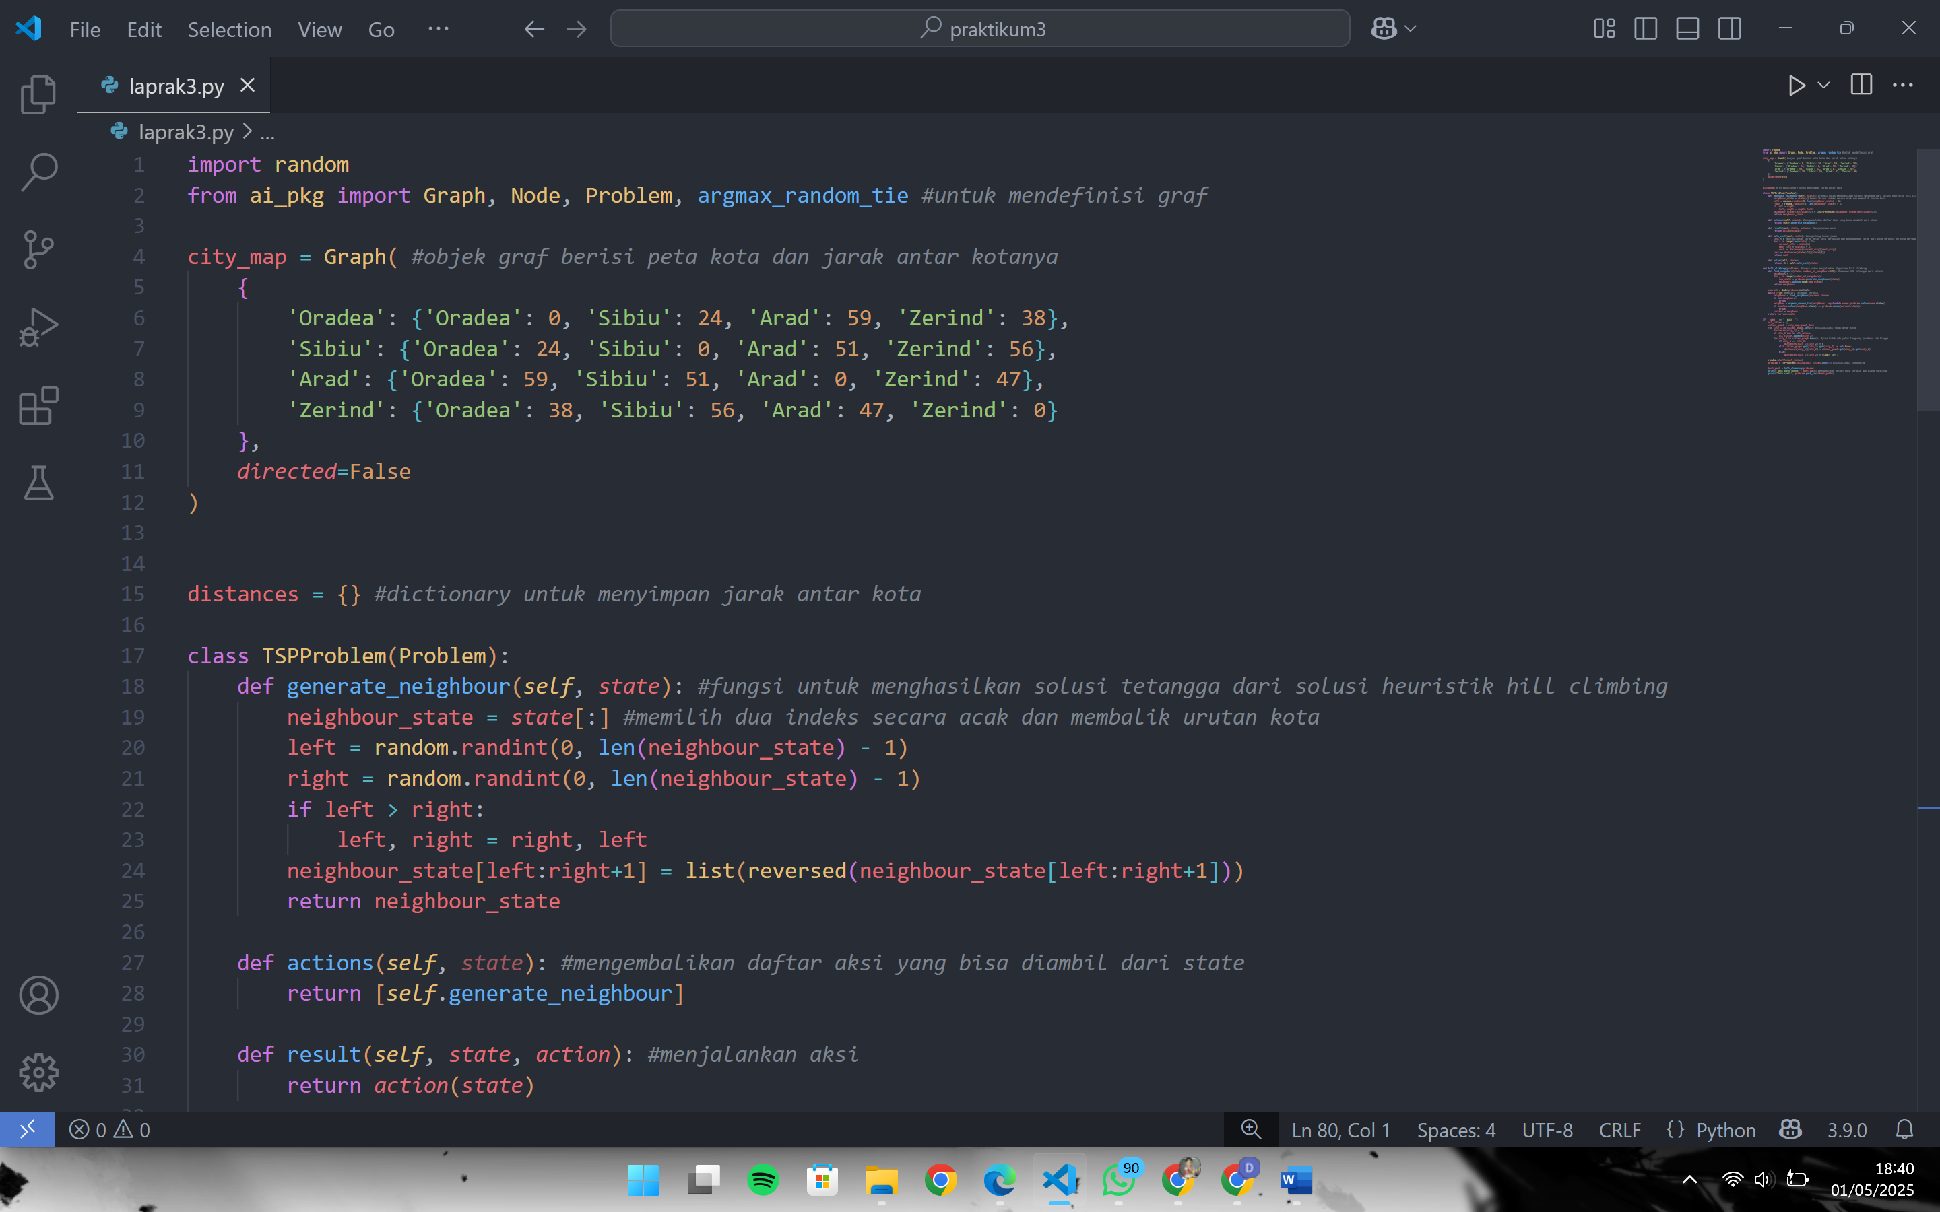

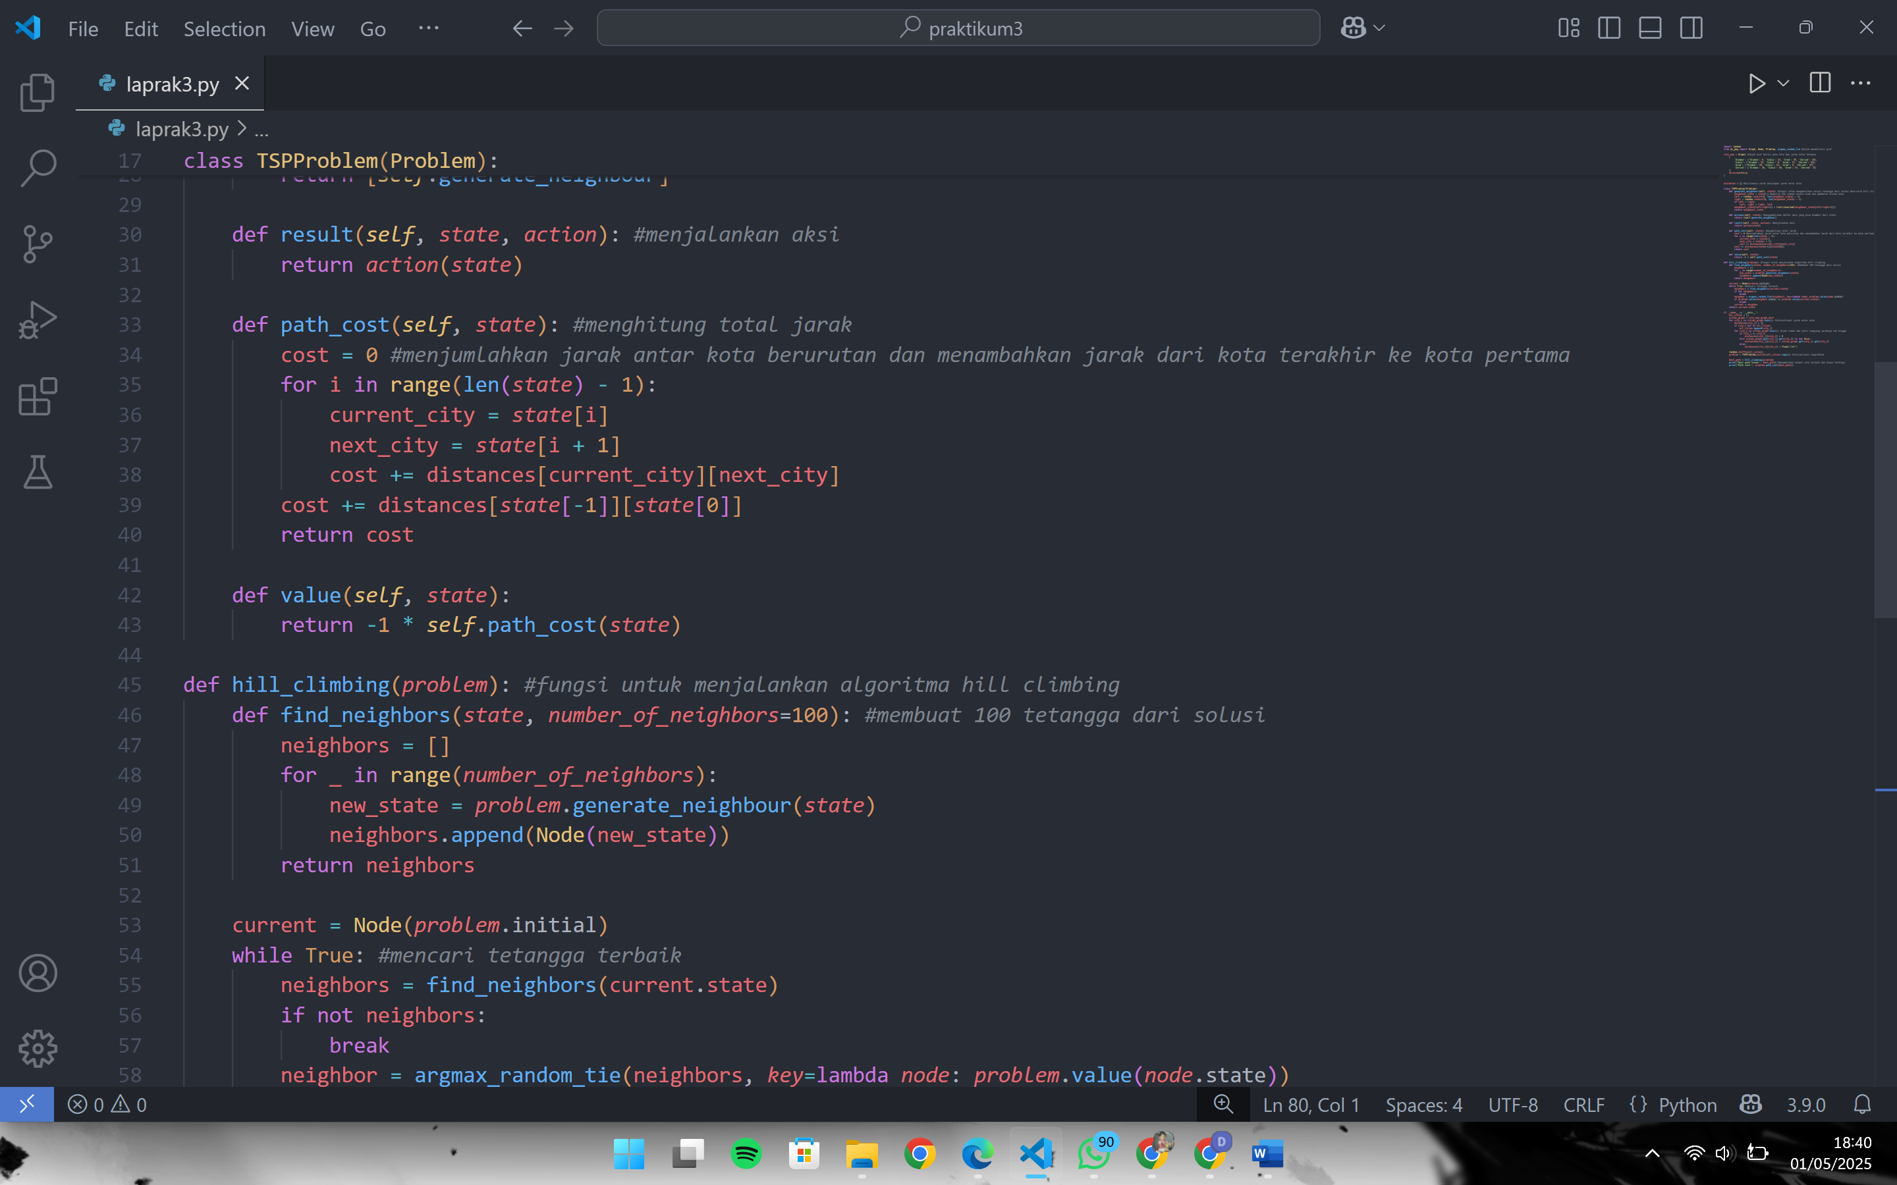

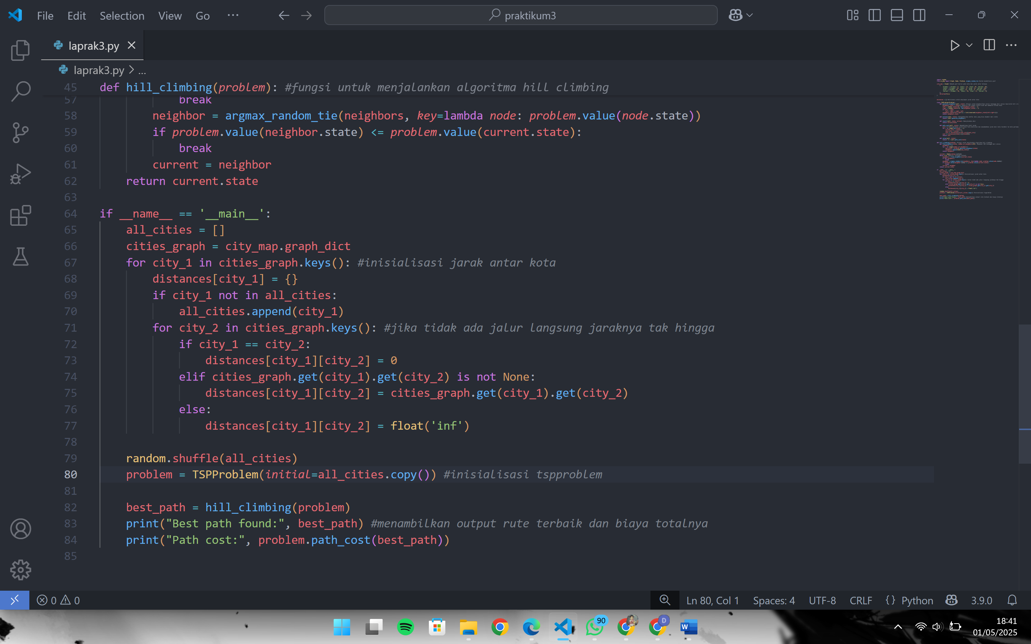

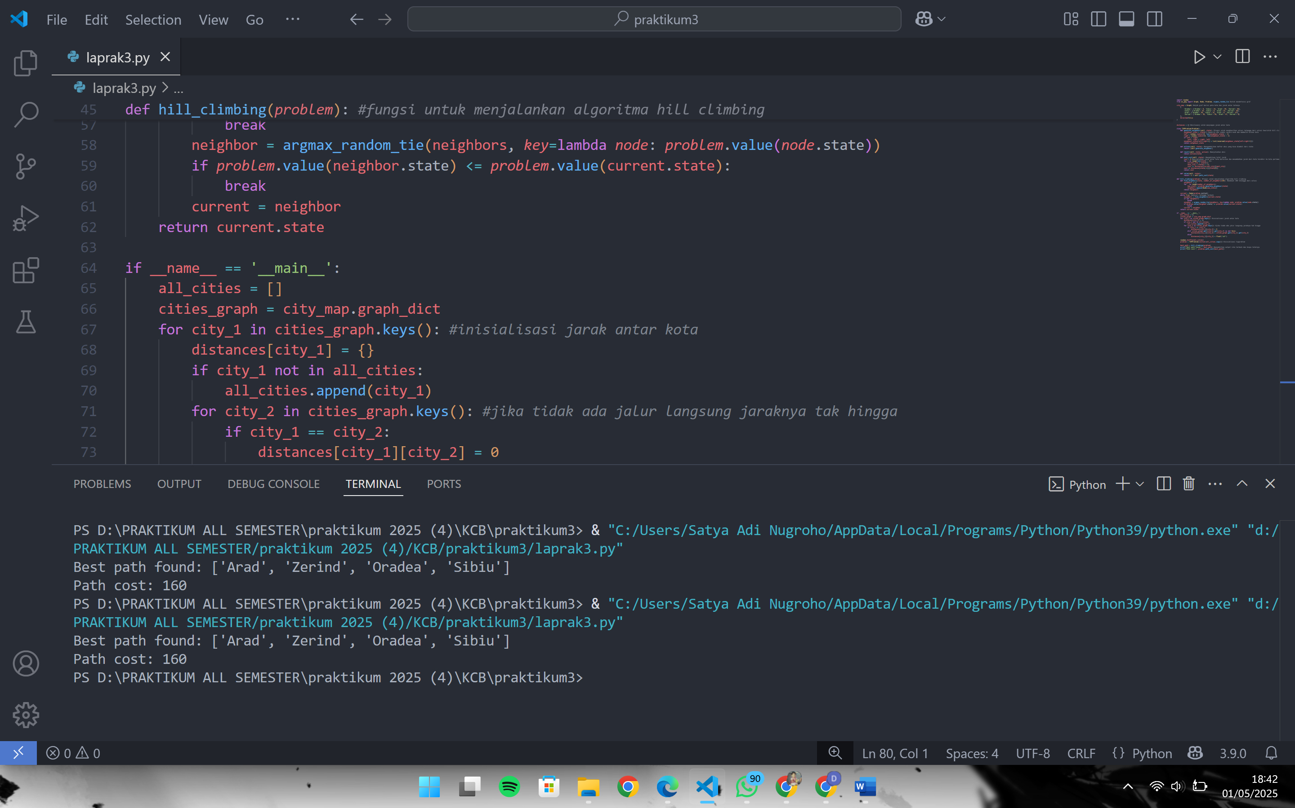

1. Posttest

